СОДЕРЖАНИЕ

ВВЕДЕНИЕ………………………………………………………………………..3
1. ПОНЯТИЕ И СУЩНОСТЬ СТРАХОВАНИЯ СПОРТСМЕНОВ…………4
2. ОСОБЕННОСТИ ДОГОВОРА СТРАХОВАНИЯ СПОРТСМЕНОВ………7
3. РАЗВИТИЕ СТРАХОВАНИЯ СПОРТСМЕНОВ В РФ…………………..10
4. ПРОБЛЕМЫ РАЗВИТИЯ СТРАХОВАНИЯ СПОРТСМЕНОВ…………...14
ЗАКЛЮЧЕНИЕ………………………………………………………………….16
СПИСОК ЛИТЕРАТУРЫ………………………………………………………17
ПРИЛОЖЕНИЯ

ВВЕДЕНИЕ

В нашей стране страхование появилось всего шесть лет назад, когда 30 декабря 2001 года был принят закон о спорте и Трудовой Кодекс Российской Федерации признал занятие спортом - профессией. Ранее, даже если человек отдавал спорту 365 дней в году, это считалось его хобби.
Главный закон о спорте в России, который регламентирует спортивную деятельность, называется «О физической культуре и спорте в Российской Федерации» был принят 29 апреля 1999 года. С тех пор он много раз корректировался, но про страхование спортсменов в этом законе так ничего конкретно и не прописано. Существующий базовый закон «О физической культуре и спорте в Российской Федерации» в статье «Социальная защита спортсменов и работников физкультурно-спортивных организаций» основное внимание уделил оплате труда спортсменов, содержанию выдающихся спортсменов. Страхование от болезней или несчастного случая в ней не упоминается. вопрос о спортивном страховании должен быть вынесен в отдельный закон. Поэтому исследование состояния развития страхования спортсменов в РФ является актуальным в настоящее время.
Объектом исследования является страхование спортсменов в РФ.
Предметом исследования является исследование состояния и развития рынка страхования спортсменов.
Целью исследования является выявление проблем современного страхования спортсменов.
Для достижения поставленной цели необходимо решить следующие задачи:
- Исследовать понятие и сущность страхования спортсменов в РФ
- Выявить особенности договора страхования спортсменов
- Проанализировать состояние и развитие рынка страхования спортсменов в РФ
- Выявит проблемы страхования спортсменов в РФ.
1. ПОНЯТИЕ И СУЩНОСТЬ СТРАХОВАНИЯ СПОРТСМЕНОВ

Жизнь профессионального спортсмена неразрывно связана с участием в различных соревнованиях, многие из которых проходят за границей РФ. Существует и достаточно большое количество спортсменов-любителей экстремальных видов спорта (горные лыжи, дайвинг, альпинизм и т.д.) [5].
Страхование профессиональных спортсменов в России представляет собой новый, динамично развивающийся сегмент страхового рынка, имеющий свою специфику как в формировании страхового покрытия, так и в продвижении и организации продаж соответствующих страховых продуктов.
Личное страхование спортсменов гарантирует защиту жизни и здоровья спортсмена при наступлении следующих страховых случаев [7]:
–временная нетрудоспособность, возникшая в результате несчастного случая или спортивной травмы. Страховое обеспечение предусматривает материальную компенсацию перерыва профессиональной деятельности, лечебные и восстановительные мероприятия;
–общие и хронические заболевания. Страховое обеспечение предусматривает профилактику заболеваний, лечебные и восстановительные мероприятия;
–завершение спортивной карьеры вследствие частичной нетрудоспособности. Страховое обеспечение предусматривает материальную компенсацию завершения профессиональной деятельности, оказание содействия в получении необходимого или дополнительного образования, трудоустройстве, переквалификации, повышении профессионального мастерства в другой сфере деятельности или в данной сфере, но в другом статусе;
–завершение спортивной карьеры вследствие полной нетрудоспособности. Страховое обеспечение предусматривает материальную компенсацию нетрудоспособности, социальное и медицинское обеспечение и реабилитацию;
–смерть застрахованного. Страховое обеспечение предусматривает материальную компенсацию членам семьи застрахованного, социальное обеспечение, оказание содействия в получении необходимого или дополнительного образования, трудоустройстве членов семьи застрахованного.
Для спортсменов существует три основных вида страхования [10]:
1. Обязательное социальное страхование. В соответствии с законодательством в рамках обязательного социального страхования спортсменов-профессионалов страховщик, которым является Фонд социального страхования РФ, при наступлении страхового случая должен выплатить не только единовременное пособие, но и ежемесячные пособия по временной или постоянной нетрудоспособности, а также обеспечить медицинскую, социальную и профессиональную реабилитацию.
2. Добровольное медицинское страхование. (Добровольное медицинское страхование страхует медицинские расходы, направленные на восстановление здоровья в платных медицинских центрах).
Страхователем по договору добровольного страхования членов сборных команд РФ, выезжающих на Олимпийские игры, является Росспорт и Олимпийский комитет России. Страховщиком выступают различные страховые компании.
При добровольном страховании спортсмену выплачивается оговоренное договором страхования возмещение. Добровольное страхование жизни и здоровья спортсменов может осуществляться любой страховой компанией.
Практика добровольного страхования спортсменов-профессионалов имеет свои особенности:
–добровольному страхованию подлежат только профессиональные спортсмены и только на период соревнований за рубежом;
–на время учебно-тренировочных сборов и проведения соревнований на территории РФ добровольное страхование не распространяется;
–добровольное страхование распространяется не на весь период нахождения спортсмена в сборных командах РФ, а только при выезде за рубеж для участия в соревнованиях.
Отсюда следует, что профессиональный спортсмен – член сборной Российской Федерации, выезжая за рубеж для участия в соревнованиях, на время акклиматизации и подготовки к соревнованиям «спортивной» страховкой не защищен, но он обязательно должен иметь туристический полис, как любой другой гражданин выезжающий за рубеж. Такой полис должен покрывать медицинские расходы, которые могут возникнуть при проблемах со здоровьем проявившихся вне соревнований.
3. Несчастный случай и болезнь. (К несчастным случаям относятся события, причиняющие вред жизни и здоровью страхователя, — стихийные явления, пожары, взрывы, аварии, нападения злоумышленников, отравления).
Спортсмены-профессионалы застрахованы от несчастных случаев в соответствии с Федеральным законом «Об обязательном социальном страховании от несчастных случаев на производстве и профессиональных заболеваний» от 24.07.1998 года. Кроме того, сборные команды РФ страхуются в добровольном порядке на время проведения соревнований за рубежом. Это главным образом чемпионаты мира и Европы.

2. ОСОБЕННОСТИ ДОГОВОРА СТРАХОВАНИЯ СПОРТСМЕНОВ

Договор страхования спортсменов представляет собой соглашение, по которому одна сторона (страховщик) в обмен на вознаграждение (страховую премию) берет на себя обязательство уплатить другой стороне (страхователю) определенную сумму денег после наступления определенного события, ущемляющего интерес страхователя.
Страхование спортсменов от несчастного случая имеет ряд специфических черт, отличающих его проведение от работы с обычным контингентом застрахованных. При обычном страховании случаи получения травм во время спортивных занятий, соревнований и т.п. Часто исключаются из объема ответственности. При страховании спортсменов, напротив, именно эти случаи являются главной частью страхового покрытия [9].
Большинство российских страховых компаний осуществляет страхование спортсменов от несчастного случая по стандартным правилам страхования граждан от несчастного случая и болезней.
Страхование спортсменов от несчастных случаев проводится в форме коллективного страхования от несчастных случаев, страхователем выступает спортивный клуб или федерация, а застрахованные члены клуба – спортсмены [11].
Объектом страхования от несчастных случаев по российскому законодательству являются имущественные интересы застрахованного, связанные с утратой трудоспособности или смертью в результате несчастного случая.
Под несчастным случаем в страховании понимают внезапное, непредвиденное внешнее воздействие на организм человека, следствием которого становится временное или постоянное расстройство здоровья, а также смерть застрахованного. "Внезапность" предполагает, что событие должно быть относительно кратковременным по своему разрушительному воздействию на человеческий организм и исключает хронические болезни или повседневное негативное влияние окружающей среды. "Непредвиденность" означает, что вред здоровью нанесен неумышленно, не по воле застрахованного.
Страхование от несчастного случая предлагает четыре базовые гарантии [6]:
–гарантия на случай смерти. В случае смерти застрахованного в результате несчастного случая страховщик выплачивает наследникам застрахованного установленную в договоре страхования страховую сумму;
–гарантия на случай инвалидности обеспечивает застрахованному выплату возмещения в установленном размере от страховой суммы (как правило, от 60% до 90% от страховой суммы в зависимости от группы инвалидности и условий договора страхования);
–гарантия на случай временной нетрудоспособности представляет собой выплату ежедневного пособия за время лечения и реабилитации. Возможен и иной путь - выплата страхового возмещения в соответствии с Таблицей страховых выплат, которая устанавливает величину выплаты в процентном отношении от страховой суммы в зависимости от характера повреждений и его последствий (от 5 % до 100 %);
–гарантия оплаты медицинских расходов, необходимых для лечения последствий несчастного случая. Предусматривается возмещение затрат на госпитализацию, амбулаторное лечение, лекарства, уход.
Как показывает практика заключения договоров, наиболее востребованный вид страхования профессиональных спортсменов – страхование от несчастных случаев. Страховое покрытие может учитывать риски, связанные с временной нетрудоспособностью, инвалидностью и смертью. Страхователь может выбрать различные формулировки страховых событий. Например, травма, последствия которой признаются страховым событием, может произойти:
–в любое время (24 часа в сутки) в период действия договора страхования;
–во время тренировок, сборов, соревнований, проходящих в период действия договора страхования;
–во время участия в официальных соревнованиях.
Спортивные травмы, произошедшие во время спортивно-тренировочной деятельности: переломы; ушибы; вывихи; растяжения и разрывы связок; сотрясение мозга; смещение частей костного скелета; проникающие ранения.
В случае страхования только на случай временной нетрудоспособности в результате травмы наиболее целесообразной представляется организация следующих режимов выплат [8]:
–страховое обеспечение выплачивается в размере 0,3% от страховой суммы за каждый день нетрудоспособности начиная с первого дня;
–страховое обеспечение выплачивается в размере 0,3% от страховой суммы за каждый день нетрудоспособности начиная с 11-го дня (временная франшиза – 10 дней).
Страхование на случай инвалидизации и смерти может сочетаться с любым из вышеперечисленных страховых покрытий. Страхование от несчастных случаев хорошо дополняется добровольным медицинским страхованием.
Следует отметить, что программы страхования спортсменов с незначительными доработками могут применяться при страховании детских и юношеских спортивных школ. В данные программы следует включать страхование на случай необходимости организации медицинского обслуживания и оплаты лечения последствий травмы, полученной исключительно во время учебно-тренировочного процесса и официальных соревнований, а также смерти или установления застрахованному лицу категории «ребенок-инвалид». В данном случае возможна выплата денежной компенсации ребенку-спортсмену за полученную им травму. Однако сумма не может быть значительной, чтобы у детей не было соблазна приобрести таким образом средства на «карманные» расходы.

3. РАЗВИТИЕ СТРАХОВАНИЯ СПОРТСМЕНОВ В РФ

В последние годы спорт в России стал настоящей индустрией. Бюджеты ведущих спортивных клубов составляют десятки миллионов долларов, а трансферные стоимости отдельных игроков в РФ превышают десятки миллионов евро. Поэтому неудивительно, что дееспособность спортсменов – важная составляющая победы на любых соревнованиях. Определенную ответственность за людей, профессионально рискующих здоровьем, берут на себя страховые компании, предлагая им особый вид услуг.
На сегодняшний день страхование профессиональных спортсменов в России представляет собой новый динамично развивающийся сегмент страхового рынка. Он имеет свою особую специфику как в формировании страхового покрытия, так и в продвижении продаж продукта. Вышедшее из сегмента страхования от несчастных случаев спортивное страхование приобретает в последнее время все более самостоятельный вид.

2006 2010
Рис.1. Изменение структуры страховых премий по личному страхованию
Страхование спортсменов на сегодняшний день учитывается в подотрасли личное страхование отличное от страхования жизни, и составляет 22% от суммы страховых премий. За анализируемый период доля страховых премий по страхованию спортсменов снизилась на 3%.

2006 2010
Рис.2. Изменение структуры страховых выплат по личному страхованию
Доля страховых выплат по страхованию спортсменов в 2010 году составила 13%, что на 9% ниже уровня 2006 года (прил.1).
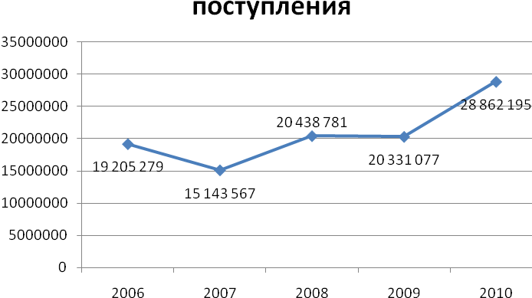
Рис. 3. Динамика поступлений страховых премий по страхованию спортсменов.
График, представленный на рисунке 3, показывает тенденцию роста страховых премий полученных при страховании спортсменов. За анализируемый период данный показатель увеличился на 9656916 тыс. руб, темп роста составил 150% к уровню 2006 года (прил1).
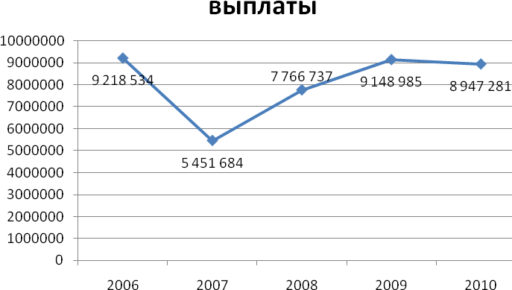
Рис. 4. Динамика страховых выплат по страхованию спортсменов
График, представленный на рисунке 4, показывает тенденцию снижения страховых выплат по возмещению ущерба при страховании спортсменов. За анализируемый период данный показатель снизился на 271253 тыс. руб, и составил 97% к уровню 2006 года.
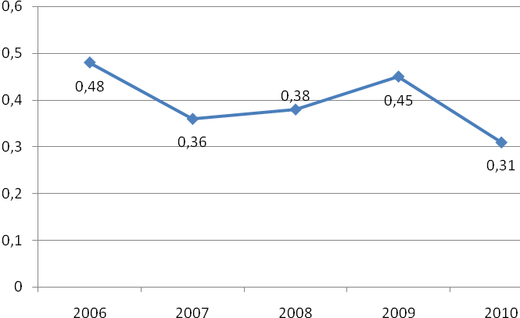
Рис. 5. Динамика коэффициента выплат по страхованию спортсменов
График, представленный на рисунке 5, показывает тенденцию снижения коэффициента страховых выплат по страхованию спортсменов. За анализируемый период данный показатель снизился на 0,17 и составил 65 % к уровню 2006 года. Динамика данного коэффициента говорит о снижении убыточности данного вида страхования.
По мнению экспертов, пока спортивное страхование в России – во многом политический и имиджевый элемент. Только несколько крупных страховых компаний на рынке активно занимаются развитием спортивного направления. Более того, между этими игроками уже разобраны самые лакомые кусочки. Так, «Росгосстрах» несколько лет является генеральным страховым партнером российской футбольной Премьер-лиги, СК «Согаз» – континентальной хоккейной лиги. Крупными российскими игроками рынка страхуются и отдельные виды глобальных спортивных соревнований. В частности, РОСНО несколько раз была партнером российской сборной на зимних и летних олимпиадах.
По словам директора департамента страхования от несчастных случаев и болезней СК «РОСНО» Снежаны Литвиновой, почти все сегменты страхового рынка в России сейчас характеризуются высоким уровнем конкуренции [12].
В последнее время неоднократно поднимается вопрос введения в стране обязательного страховании спортсменов. Планируется, что к 2012-2014 году его механизм должен уже в полной мере заработать.
По мнению советника президента СК «Росгосстрах» Анны Нафталиевой, введение обязательного страхования спортсменов сегодня является острой необходимостью. Причем важно страховать не только потерю трудоспособности, но и жизнь людей. «Ведь спорт высоких достижений – это еще и индустрия немалых премиальных за победы в крупных соревнованиях. А значит, очень часто это определенный уровень жизни и самого спортсмена, который необходимо сохранить, несмотря на какие-либо травмы, операции и т.д. Последние нерадостные события в мире спорта с Ириной Скворцовой, с Нодаром Кумариташвили, а ранее с Алексеем Черепановым доказывают, что у спортсменов должна быть высокопрофессиональная страховая защита от любых неприятных неожиданностей» [11].

4. ПРОБЛЕМЫ СТРАХОВАНИЯ СПОРТСМЕНОВ

К сожалению, на российском рынке страхование спортсменов не получило массового распространения из-за недостаточной платежеспособности спортсменов и спортивных клубов. Однако в силу того, что для данной группы риска в России, безусловно, требуется страховая защита, страхование спортсменов имеет хорошие перспективы.
Любовь Ельцова, генеральный директор СК "Согласие": «Проблема страхования спортсменов является чрезвычайно актуальной для развития спорта, особенно спорта высоких достижений. Необходимость такого страхования обусловлена тем, что высок риск получения травм при занятиях профессиональным спортом, а затраты на лечение, как правило, многократно превышают заработок спортсмена за время его нетрудоспособности» [12].
Также востребованным является медицинское страхование, позволяющее предоставлять спортсменам специализированное медицинское обслуживание, профилактику, лечение как общих заболеваний, так и профессиональных заболеваний спортсменов, посттравматическую реабилитацию.
Однако, реальный спрос сдерживается бюджетными ограничениями спортивных организаций
Федеральным законом от 28.02.2008 №13-ФЗ в Трудовой кодекс РФ введена глава "Особенности регулирования труда спортсменов и тренеров". Помимо обязательных условий трудового договора, заключенного между работодателем и работником, обязательными для включения в трудовой договор со спортсменом являются условия об обеспечении работодателем страхования жизни и здоровья спортсмена, а также медицинского страхования в целях получения спортсменом дополнительных медицинских и иных услуг сверх установленных программами обязательного медицинского страхования с указанием условий этих видов страхования.

Однако законодательно не определены нормы страховой защиты с учетом рисков различных видов спорта, а также механизмы, обеспечивающие обязательность страхования спортсменов.
Законодательно закреплена обязательность страхования спортсменов, участвующих в Олимпийских играх. Для других же соревнований обязательность и широкая практика страхования спортсменов отсутствуют.
Сергей Закройщиков, заместитель начальника управления корпоративного обслуживания ОСАО "Ингосстрах" раскрывает еще одну острую проблему страхования спортсменов: «Единой системы страхования спортсменов в России пока не существует. Действующий в настоящее время закон "О физической культуре и спорте в РФ" содержит только одно упоминание о страховых отношениях в области физической культуры и спорта: Страхование членов олимпийской делегации РФ на Олимпийских играх и других международных спортивных мероприятиях, проводимых под патронажем Международного олимпийского комитета, осуществляет Олимпийский комитет России» [11].
Если спортсмены, имеющие статус профессионалов, подлежат на основании трудового договора обязательному социальному страхованию, то все остальные спортсмены, даже являющиеся членами сборных команд, не имеют гарантированной страховой защиты.
Необходимость внедрения обязательного страхования в спортивной отрасли закреплена в "Стратегии развития физической культуры и спорта в РФ на период до 2020 года".
Несмотря на то, что в последнее время наметились определенные тенденции по активизации страховой поддержки не только спорта высших достижений, но и детских спортивных школ, проникновение страхования в спорт все еще остается на достаточно низком уровне и ограничивается, как правило, какими-то отдельными видами спорта.

ЗАКЛЮЧЕНИЕ

В результате проделанной работы можно сделать следующие выводы.
Сегодня необходимо чрезвычайно ответственно подходить к теме страхования спортсменов. Сейчас уже сформировалось четкое понимание, что необходимо создание такой системы страховой защиты спортсменов, которая обеспечила бы защиту спортсменов от всех рисков и во время соревнований и во время тренировок. Кроме того, развитие спортивного страхования однозначно придаст импульса развитию спортивной медицины и спортивной реабилитации.
В настоящий момент на территории России обязательным является страхование спортсменов, участвующих в соревнованиях определенного уровня. Что касается рядовых спортивных мероприятий, то в этом случае не каждый спортсмен обеспечен страховой защитой да и то, вероятнее всего, только на период соревнований и по лимитам, не соответствующим реальным рискам. В рамках действующей практики спортсмены защищены по риску несчастного случая и в части реабилитационных расходов.
Страхование спортсменов не получило массового распространения. Однако в силу того, что для данной группы риска в России, безусловно, требуется страховая защита, страхование спортсменов имеет хорошие перспективы.

СПИСОК ЛИТЕРАТУРЫ

- Гражданский кодекс Российской Федерации.
- Трудовой кодекс РФ (Федеральный закон от 30.12.2001 года).
- Федеральный закон РФ от 27 ноября 1992 года № 4015-1 "Об организации страхового дела в Российской Федерации".
- Федеральный закон от 24.07.1998 № 125-ФЗ "Об обязательном социальном страховании от несчастных случаев на производстве и профессиональных заболеваний".
- Алексеев С.В. Спортивное право России. Правовые основы физической культуры и спорта. Учеб. для студентов вузов. М., 2005. С. 229.
- А.Анисимов Профессия – спортсмен/ Кадровик. Трудовое право для кадровика.– 2009.– № 11.– с.19-25
- Уловистова Н.В. Нормативно-правовое регулирование в сфере физической культуры и спорта. - М.: Советский спорт, 2003.
- Леонова К. Полис высших достижений// Газета, №33 от 26 февраля 2009 г.
- Леонова К. Чем страшен спорт// Финанс, №46 (232) 03 декабря - 09 декабря 2007 г.
- Рогачев Д.И. Модернизация правового регулирования труда спортсменов и тренеров // Справочник кадровика. 2008. N 6, N 7.
- Особенности страхования спортсменов http://www.sluchay.ru
- http:// www. mossport.ru/mks.asp.

ПРИЛОЖЕНИЕ 1

Таблица 1 – Анализ рынка страхования спортсменов в РФ за период с 2006 по 2010 годы
Показатели | 2006 | 2007 | 2008 | 2009 | 2010
страхование спортсменов
Поступления, тыс. руб. | 19205279 | 15143567 | 20438781 | 20331077 | 28862195
% от личного страхования | 25 | 17 | 19 | 20 | 22
Выплаты, тыс. руб. | 9218534 | 5451684 | 7766737 | 9148984,7 | 8947280,6
% от личного страхования | 22,04 | 11,16 | 12,65 | 13,34 | 13,02
коэффициент выплат | 0,48 | 0,36 | 0,38 | 0,45 | 0,31
личное страхование
Поступления, тыс. руб. | 76821117 | 89079805 | 107572534 | 101655385 | 131191797
Выплаты, тыс. руб. | 41826421 | 48871809 | 61403139 | 68560172 | 68712833
коэффициент выплат | 0,54 | 0,55 | 0,57 | 0,67 | 0,52

Таблица 2 – Динамика показателей страхования спортсменов в РФ
показатели | поступления | выплаты | коэффициент выплат
2007 к 2006
абсолютный прирост | -4061712 | -3766850 | -0,12
темп роста | 0,79 | 0,59 | 0,75
2008 к 2007
абсолютный прирост | 5295215 | 2315053 | 0,02
темп роста | 1,35 | 1,42 | 1,06
2009 к 2008
абсолютный прирост | -107704 | 1382248 | 0,07
темп роста | 0,99 | 1,18 | 1,18
2010 к 2009
абсолютный прирост | 8531118 | -201704 | -0,14
темп роста | 1,42 | 0,98 | 0,69
2010 к 2006 | 9656916 | -271253 | -0,17
абсолютный прирост | 9656916 | -271253 | -0,17
темп роста | 1,50 | 0,97 | 0,65

